Педагогический проект

«Путешествие в страну
дружбы»
(работа с родителями)

Воспитатели: Пуряева М.Н.
Макунина Н.М.

Дошкольными учреждениями накоплен значительный опыт организации сотрудничества с родителями в целях повышения эффективности нравственного, трудового, умственного, физического, художественно - эстетического воспитания и развития детей. Воспитатели детских садов, постоянно совершенствуют содержание и формы этой работы, стремясь добиться органичного сочетания воспитательных воздействий на ребенка в дошкольном учреждении и в семье, обеспечить всестороннее развитие личности.
Актуальность проблемы работы с родителями.
Согласуя свои действия с семьей, необходимо стараться дополнить или компенсировать домашние условия воспитания.
Важно отметить, что задача воспитателя - осознавая разницу между детьми, между их семьями, вести себя демократично, не делая различий между детьми.
Важная проблема - исчезновение в поведении детей их возрастной непосредственности, что ведет, по мнению многих специалистов, к развитию черт агрессивности. Преодолеть этот кризис опять же возможно путем взаимодействия двух социальных институтов - семьи и детского сада. Важно, чтобы условия в семье и в дошкольном учреждении не отличались друг от друга.
Еще одна проблема - развить интерес детей к познанию окружающего мира. Поэтому так важно уделять внимание доверительным беседам с ребенком и его родителями. Процесс совместного пребывания взрослого с детьми очень важен. Главное, чтобы ребенок, как в детском саду, так и дома не наталкивался на стену отчуждения, чувствовал себя комфортно и уютно. Задачей педагогов в этом аспекте является научить родителей общаться с детьми, вызвать у них нежные чувства к ребенку. Все это возможно сделать путем использования активных форм и методов работы с родителями.
Несмотря на разницу в методах педагогической организации дошкольных учреждений, в том числе и в работе с родителями, вся их деятельность
объединяется единой целью – воспитать свободного, развитого, ответственного человека, готового для жизни в обществе, в социуме. Важно объяснить родителям эти задачи и попытаться совместными усилиями решить их.
Роль семьи в обществе несравнима по своей силе, ни с какими другими социальными институтами, так как именно в семье формируется и развивается личность ребенка, происходит овладение им социальными ролями, необходимыми для безболезненной адаптации в обществе. Связь с семьей человек ощущает на протяжении всей своей жизни. И именно в семье закладываются основы нравственности человека, формируются нормы поведения, раскрывается внутренний мир и индивидуальные качества личности.

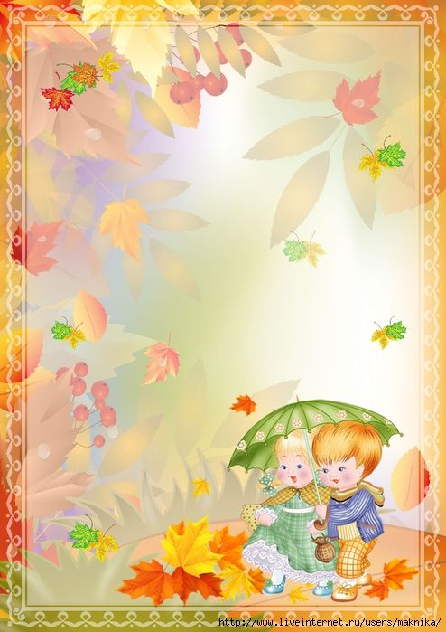

Перспективный план
по взаимодействию с семьей в средней группе
на 2019-2020 учебный год
Сентябрь | 1. Консультация «Методы нетрадиционного рисования»
 | 2. Беседа «Утренняя гимнастика – залог бодрого настроения»
 | 3. Памятка «Возрастные особенности ребенка 4-5 лет»
 | 4. Проведение родительского собрания «Путешествие в страну знаний»
 | 5. Выставка «Отражение труда людей в рисунках детей»
 | 6. Рекомендации родителям пособий для домашних занятий с детьми

Октябрь | 1. Консультация «Истерики»
 | 2. Консультация «Личная гигиена дошкольника»
 | 3. Выставка поделок из природного материала «Что нам Осень подарил»
 | 4. Памятка «Грипп. Как защитить себя и других»
 | 5. Беседа «О мероприятиях, проводимых в детском саду»
 | 6. Выставка «Осенние мотивы» (рисунки, коллажи, аппликации из сухих листьев)
 | 7. Рекомендации родителям по домашнему чтению
 | 8. Осеннее развлечение

Ноябрь | 1. Консультация «Навыки этикета, которыми могут овладеть дошкольники»
 | 2. Наглядный материал для родителей «Хозяйственно-бытовой труд для детей 4-5 лет»
 | 3. Выставка детского творчества «Моей маме»
 | 4. Беседа «Как правильно одевать ребенка на прогулку»
 | 5. Фотовыставка «Наши пушистые любимцы»
 | 6. Консультация «Ребенок у экрана»
 | 7. Памятка «Формирование здорового образа жизни у детей»
 | 8. Литературный конкурс «Сказки о пушистых малышах»

Декабрь | 1. Консультация «Не вместо, а вместе»
 | 2. Консультация «Роль семьи в воспитании дошкольников»
 | 3. Папка-передвижка «Новый год»
 | 4. Памятка «Безопасный Новый год»
 | 5. Выставка «В городе снеговиков»
 | 6. Оформить новогоднее поздравление для родителей
 | 7. Выставка «Талисман Нового года»
 | 8. Новогоднее развлечение

Январь | 1. Беседа «Чем заняться с ребенком в свободный вечер»
 | 2. Консультация «Учите детей любить природу»
 | 3. Родительское собрание «Поговорим о нравственности»
 | 4. Акция «Покормим птиц зимой, они отплатят добром тебе летом»
 | 5. Памятка «Профилактика зрения»
 | 6. Консультация «Детские страхи»
 | 7. Памятка «Как правильно общаться с детьми»
 | 8. Выставка детских рисунков о зиме

февраль | 1. Консультация «Тревога и здоровье»
 | 2. Памятка «Кладезь витаминов»
 | 3. Беседа «Играем с пальчиками»
 | 4. Консультация «Роль отца в воспитании ребенка»
 | 5. Оформить праздничное поздравление к празднику пап
 | 6. Выставка поделок «Папа может, папа может все что угодно»
 | 7. Рекомендации родителям о закреплении знаний детей о времени года «Зима»
 | 8. Индивидуальные консультации по запросам родителей

март | 1. Консультация «Вред и польза компьютера и телевизора»
 | 2. Оформление родительского уголка на весеннюю тему
 | 3. Памятка «Книга – лучший друг ребенка»
 | 4. Папка-передвижка «Детские конфликты»
 | 5. Выставка «Планета творчества»
 | 6. Консультация «Формирование самостоятельности у детей»
 | 7. Выпуск праздничной газеты «Наши замечательные мамы» (поздравление, приглашение)
 | 8. Развлечение «8 марта – мамин день»

апрель | 1. Консультация «Народная мудрость о воспитании»
 | 2. Наглядный материал для родителей «День космонавтики»
 | 3. Конкурс детского творчества «Космическое путешествие»
 | 4. Выставка «Навстречу весне»
 | 5. Анкетирование «Семья глазами ребенка»
 | 6. Совместное создание в группе огорода (посадка лука)
 | 7. Консультация «Болезни грязных рук»
 | 8. Памятка «Красивая осанка»

май | 1. Папка-передвижка «Безопасность ребенка в быту»
 | 2. Беседа «Солнце хорошо, но в меру»
 | 3. Участие детей в параде, посвященном 75-летней годовщине Победы»
 | 4. Конкурс детского творчества «Мы за мир»
 | 5. Родительское собрание «Игра – это серьезно»
 | 6. Анкетирование «Что вы ждете от детского сада в будущем году?»
 | 7. Памятка «Что должен знать и уметь выпускник средней группы»
 | 8. Беседа «Добрые советы родителям»

июнь  июль  август | 1. Оформление родительского уголка по теме «Лето»
 | 2. Беседа по организации летнего оздоровительного отдыха
 | 3. Наглядный материал «День защиты детей
 | 4. Выставка книг «Эти книги мы читаем дома»
 | 5. Выставка «В гостях у солнышка-колоколнышка»
 | 6. Консультация «Об особенностях питания летом»
 | 7. Конкурс семейных проектов «Мы за здоровый образ жизни»
 | 8. Консультация «Игры для непосед»
 | 9. Оформление экспозиции детско – родительского творчества, приуроченной к празднованию Дня семьи на тему: «Моя дружная семья»
 | 10. Конкурс рисунков на асфальте «Сделаем скучное – веселым»
 | 11. Конкурс рисунков на асфальте «Безопасность на дорогах ради безопасности жизни»
 | 12. Беседа «Мойте фрукты и овощи»
 | 13. Конкурс детского творчества «Летнее вдохновение»
 | 14. Конкурс детского творчества «Ягодное настроение»
 | 15. Папка-передвижка «Куда летом пойти»

